涨停双响炮
在之前研究的基础上，这次和朋友们一起探讨涨停双响炮。想要弄明白涨停双响炮，首先要求我们对双响炮概念要有个基本的认知和了解。
我们知道股市中大幅连续大阳线拉升的股票很少见，更多的还是大阳线后会接连几天出现调整，实战中我们往往不敢在其调整时贸然下手，股市中谨慎永远没有错，这种态度无可厚非，谁也不知道这到底是调整还是庄家在出货，但是如果调整后再次出现大阳线，这就反证了前几日是洗盘而非出货，后市必然看涨，既然看涨临盘时就可以大胆介入。请看下面的实战范例。
实战图解一：
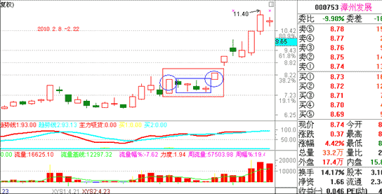
000753，漳州发展，在2月8号出现了涨停之后接连四天都是小K线，而且基本将涨停K线的成果腐蚀殆尽，实盘中由于大盘系统不稳，我们很难对这几根小K线定性，到底是洗盘还是出货谁也拿不准，但是在涨停后调整的第五天又出现了另一涨停K线，这就是将主力的狐狸尾盘暴漏了出来，这证明了那四根小K线是主力的挖坑洗盘动作，既然是挖坑洗盘后市则必然看涨，哪个主力都不会耗费了时间又投入了资金后再自己套自己，所以第二根涨停K线出现时临盘就可大胆介入，这样前后两根大阳K线就像多方进攻的组合炮，我们称之为双响炮。我们对实战中数千例个股进行了统计分析，这里前后两炮的的涨幅都要在5%以上，否则实战中容易哑火。
这期本是讲解涨停双响炮，但由于双响炮本身就是双阳定乾坤的必涨组合，其往往是波段大幅上涨的开始，由于非常重要，所以这里讲的细一点，希望朋友们耐着性子看一看。
实战中我们把双响炮依据强度分为以下三等：
第一等，涨停双响炮。前后两炮都是涨停K线。
实战图解二：涨停双响炮
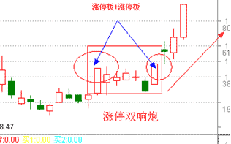
第二等，前炮涨停板+后炮大阳线，或者前炮大阳线+后炮涨停板。（大阳线指涨幅大于5%，但非涨停的K线）
实战图解三：涨停板+大阳线
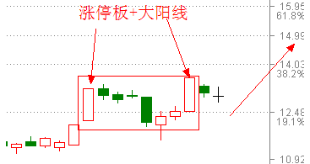
第三等，前炮大阳线+后炮大阳线。
实战图解四：
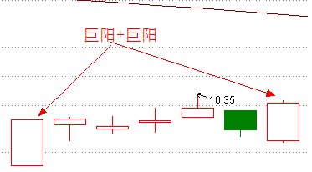
关于双响炮的实盘操作要领是和涨停双响炮相同的，我放在下面的涨停双响炮统一讲解。有了上面的知识做铺垫，下面我们详细介绍涨停双响炮。
涨停双响炮操盘要领：
一、 股价运行在60日决策线、120日趋势线上为最优形态。
二、 位于两根涨停K线之间的小K线的实体位于前根涨停K线之内的为最优形态。
三、 位于两根涨停K线之间的小K线越多，股价后市爆发力越强。
四、 位于两根涨停K线之间的小K线实体越小、量能越萎缩后市爆发力越强。
五、 第二根涨停K线属于钻石级、黄金级、白银级的后市爆发力强，可能走出连续大幅拉升走势。
六、 同属涨停双响炮形态的股票，属于市场热点、市场领涨板块的优先考虑。
七、 大盘处于牛市或平衡市为最佳操作环境。
实战范例一：
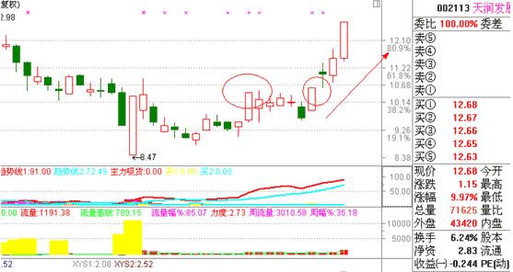
这是前几日和我的学生实盘讲解时买入的天润发展，如图中椭圆所示，5月28日和6月8日出现涨停双响炮，两根涨停间的K线实体很小，且没有吞掉第一根涨停K线，调整了五日，调整程度较好，最近几日大盘处于多空平衡市中，这基本符合以上几个条件，注意看第二根涨停K线的分时走势：
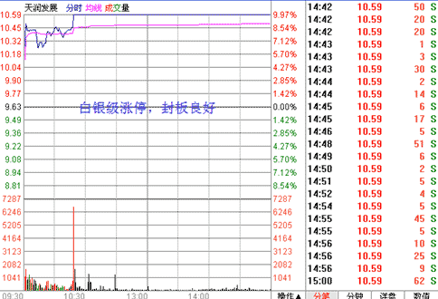
6月8日，天润发展白银级涨停，说明前几日股价调整充分，主力做多意愿强烈，短线后市必涨，临盘大胆买入。
当然这个股也存在严重缺憾，我们看看它的均线情况;
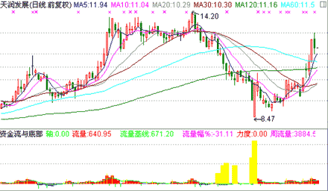
从上图看到涨停双响炮后的上涨走势使短期操盘线、攻击线、辅助线、生命线得以修复，但作为股价趋势的60日决策线拐头依然向下，所以短期后市必然调整，我的看盘系统今日也给出了短线卖点。下面的实战范例二同解。
实战范例二：
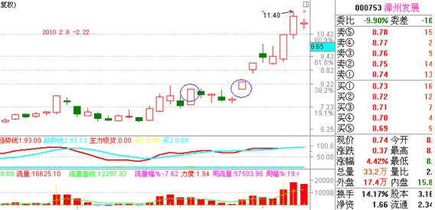
000753，2月8日和月22日组成涨停双响炮，与实战范例一相比，漳州发展还具有区域板块概念和海西概念，属于热点板块，波段走势更强。
实战范例三：
下图汉王科技，两处都是涨停双响炮，看来所有强势股都有个性，涨停双响炮就是大幅拉升的标志性买点。
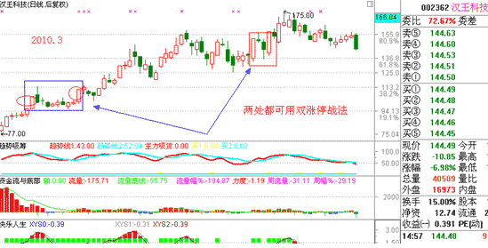
这里交代一下涨停双响炮的买点及仓位控制：
一、 如果后炮涨停板属于钻石级、黄金级、白银级，实战时可在后炮涨停当天追涨买入，买入仓位可在50%左右，后续几日调整时再分批买入20%，手留30%资金滚动操作。
二、 后炮涨停板属于青铜级、黑铁级的，当日可建仓20%，后续几日调整时再建仓40%，手留40%仓位滚动操作。
实战范例四：
下图是强势股三安光电，2009年12月10日和12月21日前后两个涨停板组成必涨的涨停双响炮，我们先观察第二根涨停K线的分时走势再定买点及仓位：
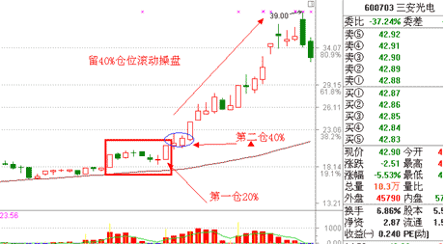
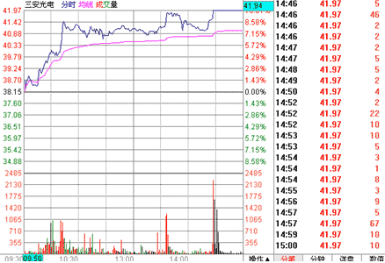
从12月21日后炮涨停分时走势看，该股尾盘涨停，属于黑铁级涨停，力道较弱，故短线连续大阳拉升的可能性很小，短线必有整理，故采取第二种买点，第一仓位在涨停当天尾盘最后一笔大单封板前跟进建仓20%，随后两日的强势整理阶段再行建仓40%，手留40%资金滚动操盘。
严格符合我前面所讲的操盘要领二、三、四点的涨停板双响炮并不多，实战中，涨停双响炮还有以下四种变体，这里拿出来供朋友们参考：
1、 调整K线实体位于前炮涨停板之上。这无疑是最强势的调整，这种变种如出现在底部后市涨幅巨大。见下图。
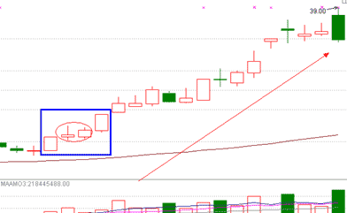
2、 调整K线实体有的位于前炮之上、有的位于前炮之内。 这是变种变种之一，见下图。
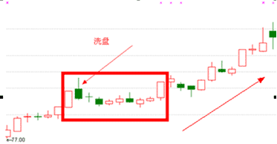
3、 调整K线实体位有的于前炮之下，有的位于前炮之内。见下图。
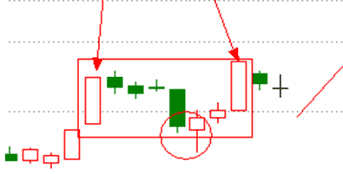
我们看到图中椭圆所标志的两个K线实体已经吃掉了前炮最低价，主力明显手段毒辣，后炮涨停暗示了此为洗盘动作。
4、 调整K线实体就盖住前炮最高价有吃掉前炮最低价，兼具变种2和变种3的特点。见下图。
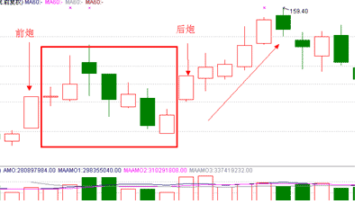
涨停双响炮就和朋友们交流到此，到目前为止我们一共讲了三种涨停板战法，实战中还有一类涨停板战法具有极强的实战参与价值，这就是我们下期要讲的第四种涨停板战法——芙蓉出水涨停板。

你的知心股友—战鹰

